4. Determine las coordenadas de cada punto que tenga igual magnitud pero esté localizado a 180° de cada uno de los puntos del problema 3.

10. Exprese cada uno de los siguientes números polares utilizando un ángulo negativo para reemplazar al positivo.

16. Multiplique los siguientes números:

28. Determine el ángulo de fase entre el voltaje aplicado y la corriente para cada circuito de la figura 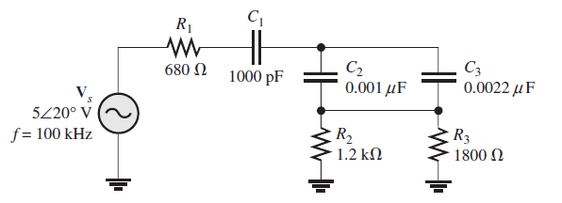

34. Para el circuito de retraso de la figura, determine el desplazamiento de fase entre el voltaje de entrada y el voltaje de salida para cada una de las siguientes frecuencias:

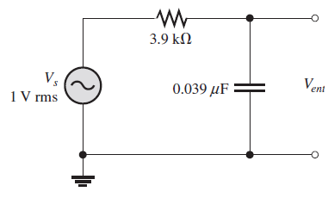

40. Determine la impedancia y exprésela en forma polar para el circuito de la figura

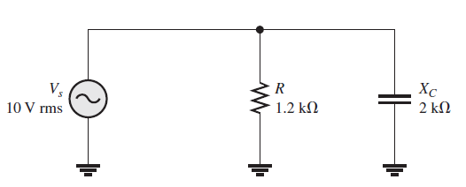

46. Repita el problema 45 con R 5.6 kÆ, C1 0.047 mF, C2 0.022 mF, y f 500 Hz.

$$C_{eq}=C1∥ C2=0,069μf$$

$$X_{c}=\frac{1}{2π\left(0,5\right)\left(0,069\right)}=4,61ΚΩ$$

$$Z=\frac{25,81}{7,25}=3,55ΚΩ<-\tan^{-1}\left(\frac{5,6}{4,61}\right)$$

$$I_{r}=\frac{V_{s}}{R}=\frac{100}{5,6}=17,85mA$$

$$I_{c}=\frac{V_{s}}{X_{c}}=\frac{100}{4,61}=21,69mA$$

$$Z=\frac{1}{y} Y=\frac{1}{z} Y=\frac{1}{3,55<-56,15°}$$

$$I_{tot}=V_{o}y=\left(100<0°\right)\left(\frac{1}{3,55<-56,15}\right)=28,16<56,15°mA$$